Мажилисмены ознакомились с состоянием общественных пространств в городе Астане

16.08.2023

16 августа депутаты Мажилиса, члены фракции партии «AMANAT» Павел Казанцев и Марат Башимов ознакомились с ходом работ по благоустройству и озеленению столицы.
Народные избранники обошли общественные пространства района «Байқоңыр» и, в частности, кварталы улиц Кенесары и Егемен Қазақстан. Как отметил парламентарий Марат Башимов, Астана должна быть комфортным городом для людей.

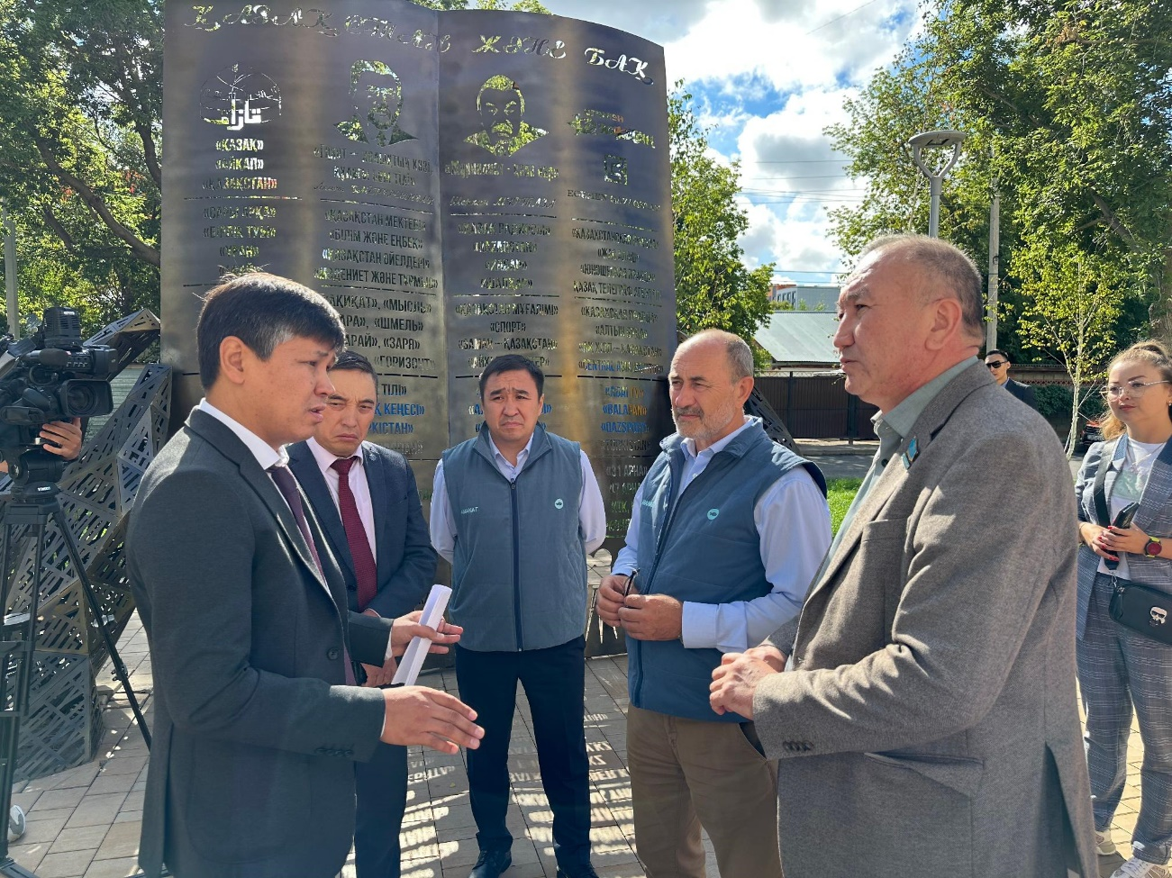

«Общественные пространства, чтобы было понятно – это основа развития современных городов. Места для отдыха и общения горожан, пешеходные зоны, площади, улицы, скверы, бульвары напрямую влияют на качество жизни. В индикаторах ООН они стоят на первых местах. Поэтому развитие общественных пространств и дворов указаны в предвыборной программе партии и это на контроле у депутатов. Такие обустроенные пространства хотелось бы увидеть и в других районах столицы, да и вообще, во всех городах страны. Президент подверг жесткой критике застройку нашего города по одной простой причине – построили дома, а рядом нет ни школ, ни садиков, ни больниц и даже нет дворов, где можно посидеть. Район Байқоңыр еще недавно был самым отсталым из всех, а сейчас он расцветает, построили вот такой замечательный сквер, где родители могут гулять с детьми. Без развитой социальной инфраструктуры нет будущего», – отметил мажилисмен.

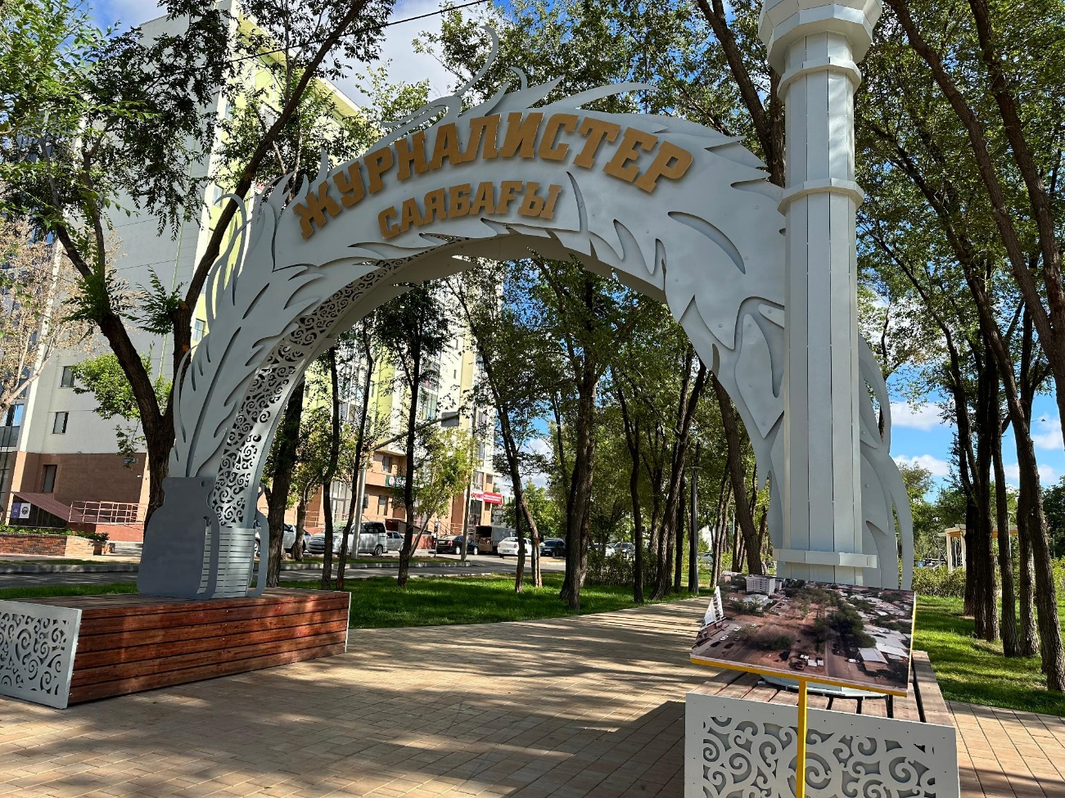

Депутаты посетили Аллею журналистов, на которой расположено более 13 единиц малых архитектурных форм: арка, теневые навесы, настольная лампа, информационная газета, мозаика для детей, скульптура «Журналист и оператор». Кроме того, произведена посадка более 230 зеленых насаждений.
По словам депутата Мажилиса Павла Казанцева, раньше здесь была магистраль теплоподачи, а сейчас хорошее место отдыха для жителей и гостей столицы.
«В городе, который очень быстро растет, как правило, инфраструктура досуга всегда немного отстает. Мы стоим на Аллее журналистов и видим как преобразилось это место. Тем более что здесь построено несколько жилых комплексов, где живет молодежь. Если в районе «Байқоңыр» в прошлом году было всего лишь 2 общественного пространства, то в этом году, их количество будет доведено до 9. Также, очень важно смотреть, на то, какие материалы были использованы. Радует то, что здесь материалы казахстанского производства, брусчатка, МАФы и другое», – сказал он.
Депутаты также проверили общественные пространства и двор жилого комплекса «7 Континент». Там обустроены 2 спортивные площадки, зона отдыха, детские игровые площадки, воркаутная зона, специальная беговая дорожка. установлены лавочки, качели паркового типа и др.
На сегодняшний день в районе «Байқоңыр» планируется открытие 23 общественных пространств.
Стоит отметить, что в рамках Астанинской городской предвыборной программы партии «AMANAT» в ближайшие пять лет планируется благоустроить 796 дворов с установкой 120 спортивных площадок, что создаст комфортные условия для 750 тыс. жителей. Также будут установлены свыше 2,4 тыс. контейнеров для ТБО и обустроено 175 контейнерных площадок. Кроме того, будут обустроены дворовые территории в отдаленных жилых массивах столицы, таких как: «Железнодорожный», «Коктал», «Өндіріс», «Юго-Восток» и других.

